BURZA 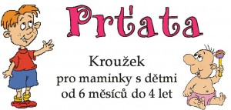

Klub Maminek Prťata Vás zve na jarní burzu dětského oblečení, která se uskuteční
17. 3. 2015
v 10:15 - 11:15 hodin
v prostorách nad městskou knihovnou.
Přijďte nakoupit, prodat, vyměnit, či darovat nepotřebné věci po Vašich dětech.
Burza se může týkat nejen oblečení, ale i hraček, těhotenských a mateřských potřeb aj.

www.prtatamodrice.estranky.cz

